

凯视佳智能相机技术文档-基础篇
编号：
版本：V3.0
发布日期：2017/09/06

本文档适用于凯视佳公司智能相机
北京凯视佳光电设备有限公司
400电话：400-0300-601
技术支持：support@catchbest.com
销售邮箱：sales@catchbest.com
网址：www.catchbest.com

修订说明
版本 | 日期 | 作者 | 修改说明
V1.0 |  | 宋磊 | 详细描述操作步骤并附操作流程图片
V2.0 | 2016.10.20 | MIKE | 整理、完善
V3.0 | 2017.09.06 | 韦林彬 | 添加linux开发部分

凯视佳智能相机技术文档-基础篇 1
修订说明 3
概述 6
一、 凯视佳SCZGE智能相机简介 7
二、 如何搭建编译环境 8
通过网络连接智能相机 9
辅助工具 14
TeraTerm 14
Winscp 17
安装编译工具及凯视佳开发库 20
Linaro C Cross Compiler 20
Eclipse IDE 21
Eclipse IDE的配置 22
配置与智能相机的连接 24
创建调试模板 28
创建一个新工程并配置交叉编译工具 31
使用内部创建 42
添加源程序文件 46
编译程序 50
关于配置的原理性说明 51
三、 使用智能相机库函数 53
所需文件 53
头文件及libksjscz.so等库文件 53
拷贝文件 53
添加头文件包含路径 54
添加库文件及库文件搜索路径 57
编写智能相机程序 57
四、 调试程序 58
拷贝库文件到智能相机 58
配置调试器 59
调试常见问题 65
调试的进一步解释 67
五、 运行程序 68
附录A 修改SCZ智能相机的IP地址和DHCP 70
附录B 上电自动启动用户程序 71

概述
随着FPGA的技术进步，基于ARM的SoC FPGA平台集成了增强ARM处理器、可定制FPGA、存储控制器以及外设，使得传统的工业相机加PC的系统构成方式向集图像采集、处理、分析、传输于一体，小型化、分布式、网络化等高集成度的嵌入式智能视觉系统转变成为未来的趋势。
由于嵌入式智能相机对于许多使用传统工业相机进行机器视觉系统开发的客户还是一个新鲜事物，本文针对有过在windows平台上开发视觉检测系统的经验，并具有算法开发能力，但是对linux开发不熟悉的客户，重点介绍一下如何在windows环境下搭建一个与VC开发工具类似的开发环境，将您的算法快速移植到嵌入式智能相机平台。您会发现开发嵌入式智能相机与在windows平台上使用VC等开发工具进行开发同样简单。

凯视佳SCZGE智能相机简介
凯视佳最新推出的智能相机SCZGE系列，采用了Xilinx 最新的基于28nm 工艺流程的Zynq-7000 AllProgrammable SoC 平台，将ARM 处理器和FPGA 架构紧密集成，PS 单元拥有双核ARMCortex-A9 MPCore 的高性能，低功耗特性；PL单元拥有高达74K逻辑单元和160个DSP硬件处理单元；集成1GB DDR3内存，4GB eMMC可满足工业视觉高清采集、高速实时处理，构架紧凑稳定性强的苛刻要求。同时相机具备丰富的外围接口， GigE、RS232、HDMI、TF卡、GPIO等，配合2015年发布的v4.0.0版本裁剪定制的linux内核和内嵌的图像采集SDK接口，简化视觉应用开发流程，适应复杂多变的工业现场应用。另外采用Xilinx 提供的硬件加速工具Vivado HLS可将用户可并行化的C/C++图像处理算法转换为VHDL或Verilog硬件描述语言，使用系统中的FPGA进行硬件加速，优化系统性能。
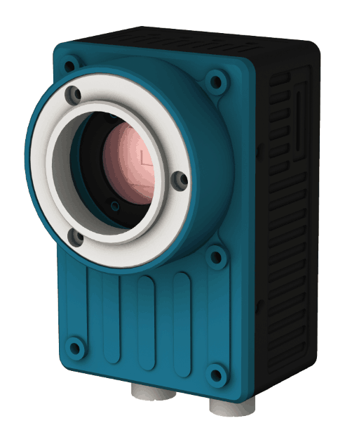

如何搭建编译环境
- 在Linux系统上开发软件
Linux系统上进行软件开发，需要安装Linaro C Cross Compiler，然后和正常平时在linux上开发软件既可以。可以直接从<链接：http://pan.baidu.com/s/1b1NMpC 密码：iffi>下载已经配置好的linux虚拟机硬盘文件，即可直接使用。将从github上下载的demo程序目录与虚拟机共享，然后就可以对demo程序进行编译。
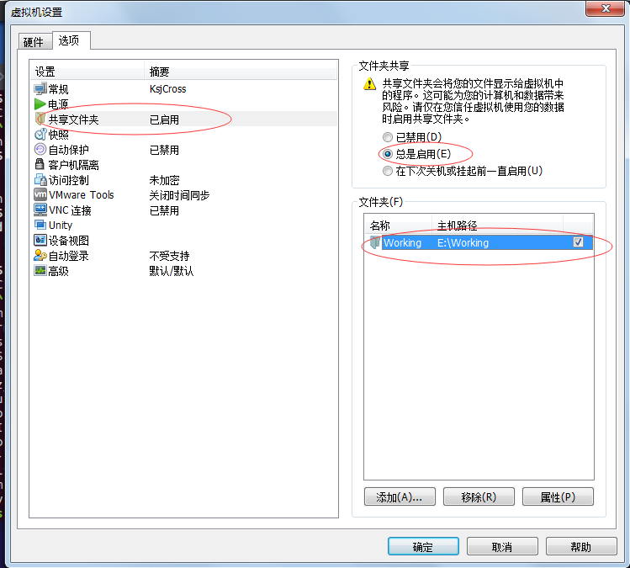
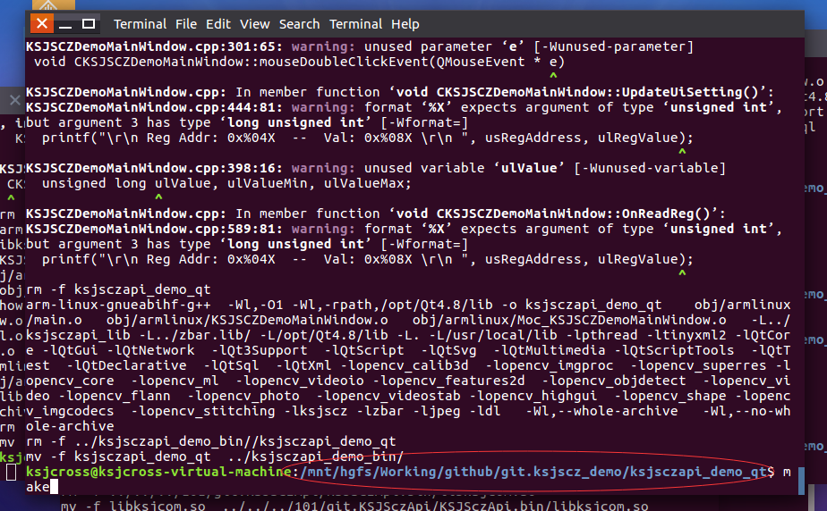
- 在Windows系统上开发软件
我们知道，在Windows上开发视觉系统，需要的是相机所支持的windows开发包（比如凯视佳提供的KSJApi.dll），IDE（Integrated Development Environment）集成开发环境（比如VC6.0，VS2013等）以及编译工具（如编译器、链接器等），我们配置好IDE的编译环境后，就可以调用KSJApi.dll的函数接口控制相机参数或采集图像，也可以加入自己的视觉算法，编译并生成可以在windows环境下运行的可执行程序了。
嵌入式开发对大家也不陌生，比如，在windows环境下的嵌入式开发我们同样需要IDE环境以及编译工具，不过这个编译工具我们一般称之为交叉编译工具，当配置好IDE的编译环境后，您在windows平台下编译出来的可执行程序只能在特定的平台上运行，这个是取决于硬件系统平台，交叉编译工具会编译出能够在其平台上运行的二进制文件。
有了上面的基础，我们就来介绍一下如何在windows平台上开发能在嵌入式智能相机平台运行的视觉软件。对于嵌入式智能相机的开发，同样需要相机所支持的智能相机平台开发包（libksjscz.so），IDE环境（这里我们推荐Eclipse）以及交叉编译工具（我们推荐Linaro工具链），按照如下步骤进行安装和配置后，就可以像在VC开发工具上进行开发和调试程序。

通过网络连接智能相机
首先需要连接智能相机至主机网口，智能相机在出厂前有默认的IP地址，凯视佳SCZGE智能相机出厂默认网络设置如下：
IP地址：192.168.111.111
子网掩码：255.255.255.0
根据智能相机的IP地址配置本地网卡的静态IP地址，首先打开控制面板》网络和Internet》网络和共享中心》更改适配器设置，找到与智能相机连接的网卡如下图：
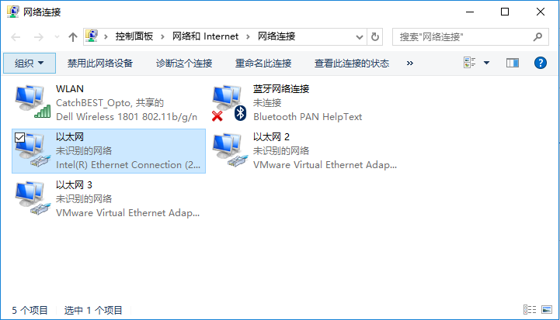
双击打开网卡属性进行设置：
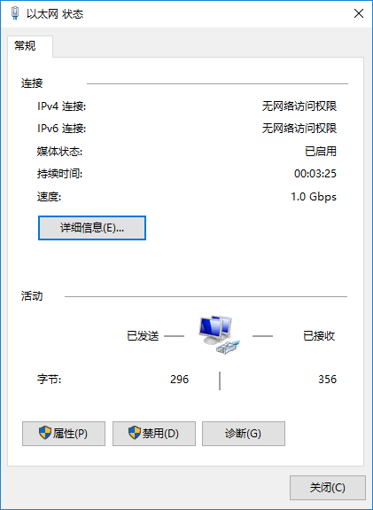
点击“属性”按钮，弹出下图所示对话框，我们再双击“Internet协议版本4（TCP/IPv4）”，配置此网卡的静态IP地址、子网掩码、网关等与智能相机处于同一网段。
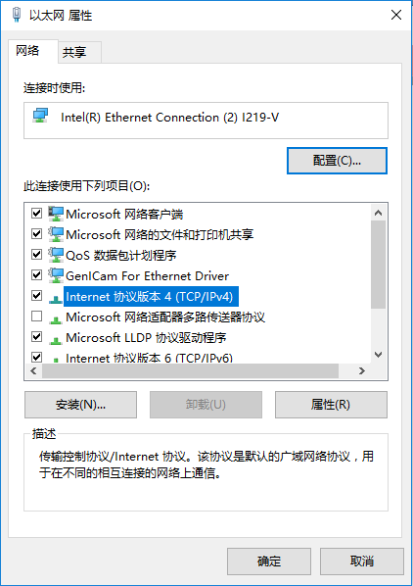
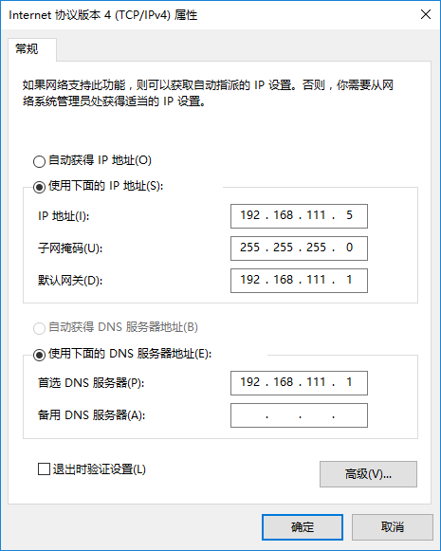
当配置结束后，我们可以通过cmd命令：ping 192.168.111.111测试是否智能相机与主机连接成功。
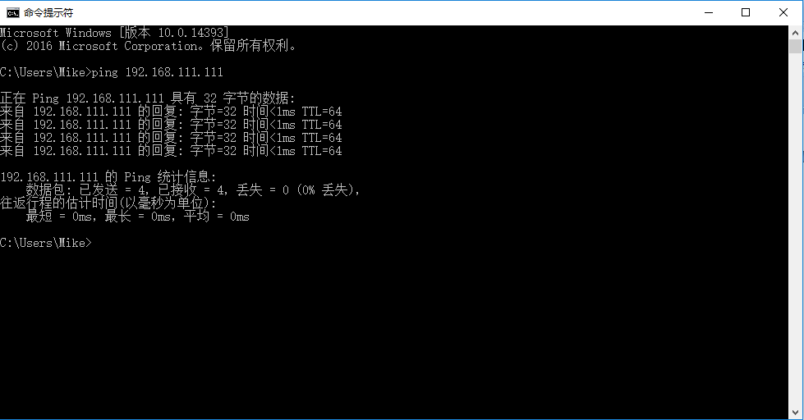
凯视佳SCZGE智能相机的IP地址可以通过用户的配置进行改变，请参考文档末尾的”附录A：修改SCZ智能相机的IP地址和DHCP”。相机IP并没有限制在192.168.111.xxx，只要相机和电脑在同一网段任何IP都可以使用。

辅助工具
下载地址：
http://www.catchbest.com/Content/DLList?CID=K006&LineCode=SCZ%u667A%u80FD%u76F8%u673A%u5F00%u53D1%u8F6F%u4EF6

TeraTerm
这个工具主要用于创建终端连接，通过shell命令操作系统。
当我们已经确定网络连接成功，我们安装了TeraTerm软件之后，打开TeraTerm软件，出现如下对话框：
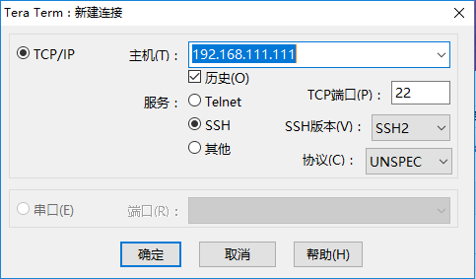
主机地址请输入智能相机的ip地址，选择SSH服务，使用TCP端口22，点击确定，会弹出如下对话框，忽略此安全警告，点击“继续”
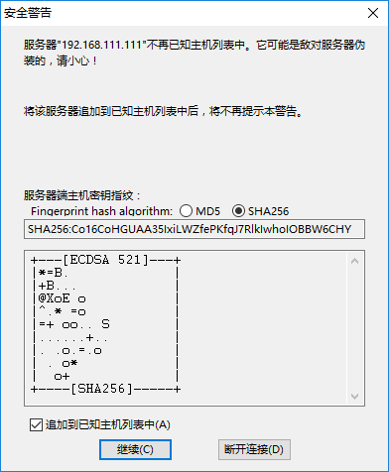
如下图所示，输入嵌入式系统登录的用户名和密码：
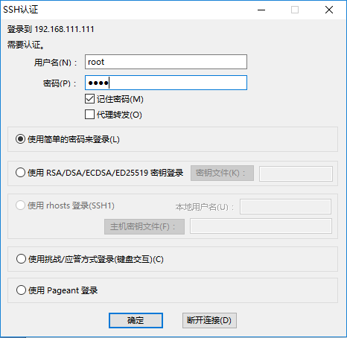
凯视佳SCZ智能相机用于登录的用户名密码出厂设定如下：
用户名：root或user
密码：root或user
点击确定后，我们就可以登录嵌入式linux系统进行终端控制：
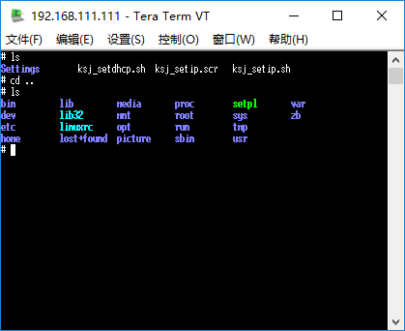
此时我们就可以在windows系统上通过tera term输入指令进行控制。

Winscp
这个工具主要用于传输文件，类似FTP工具。
首先，配置WinSCP连接智能相机，输入主机的IP地址及登录用户名及密码，使用SFTP协议及端口号22，如下图所示：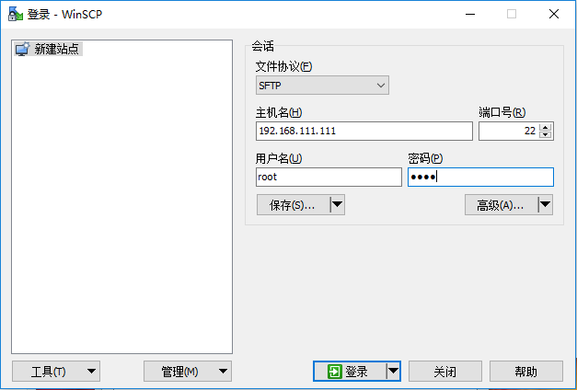
在如下图的警告对话框中点击“是”按钮：
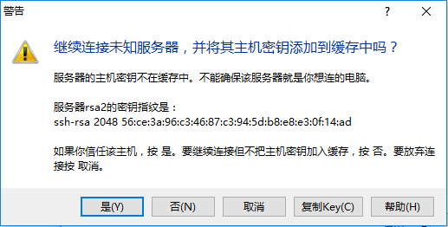
或者出现如下警告，点击更新或添加即可：
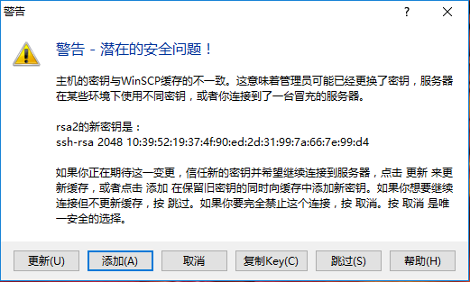
这时，出现如下界面，表示我们通过sftp已经登录到嵌入式智能相机系统：
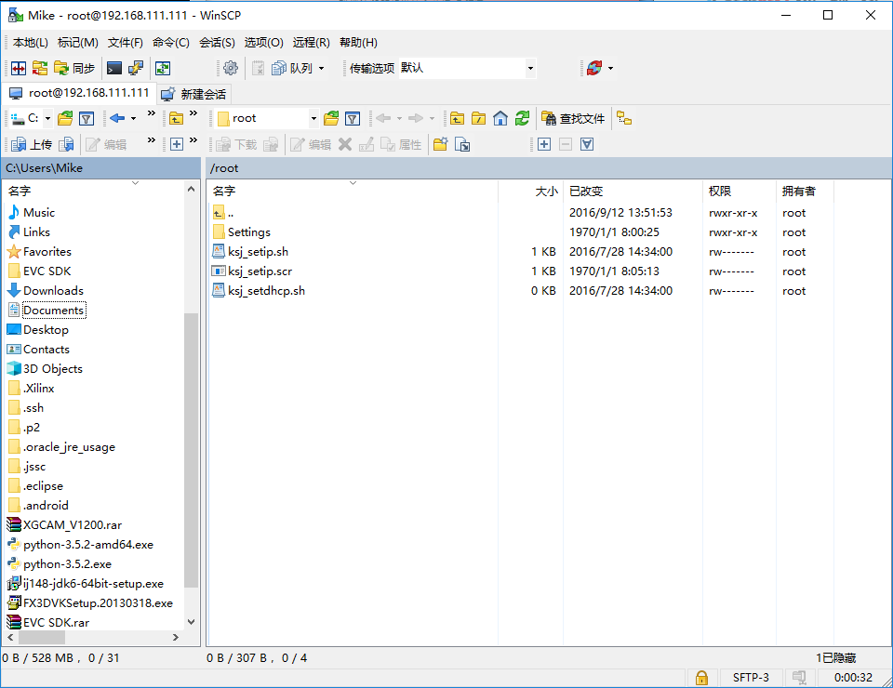
进入到WinSCP工具后，我们可以看到左边是我们本地主机的文件系统列表，右侧是嵌入式智能相机的文件系统列表，我们可以通过拖拽的方式将文件传输到智能相机嵌入式文件系统的指定目录下。这个工具可以帮助我们将我们的demo程序拷贝到嵌入式系统中，然后通过tera term终端控制程序启动运行。

安装编译工具及凯视佳开发库

Linaro C Cross Compiler
安装linaro编译器到Windows操作系统，用于交叉编译可以在凯视佳智能相机嵌入式linux系统上运行的程序。
Linaro安装位置如下图所示：
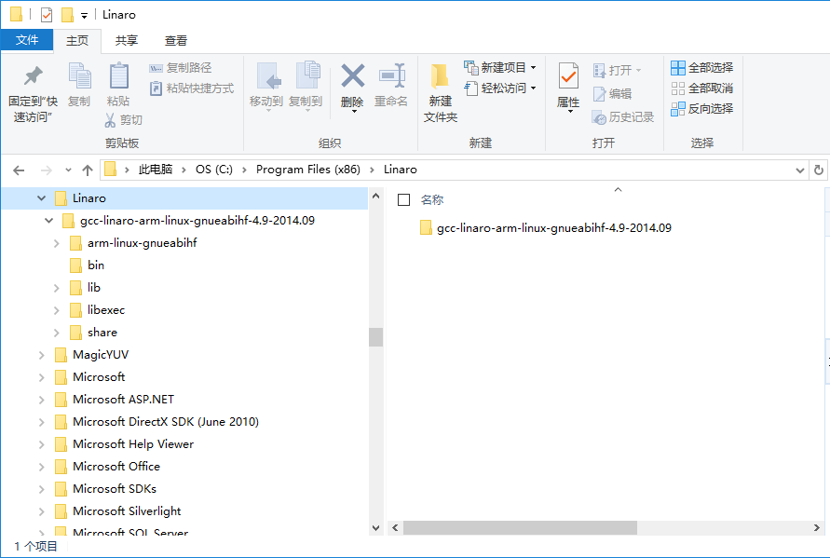
我们的测试显示Linaro交叉编译器在平台上生成最快的代码。因此我们决定声明它是我们的标准编译器并且提供如何安装和使用它的说明。不依赖于你的编译操作系统，Linaro 将编译出可以在 ARM Linux 系统上运行的程序。这种编译系统与执行平台不同的行为称为交叉编译。
Linaro交叉工具链下载地址：
http://www.catchbest.com/Content/DLList?CID=K006&LineCode=SCZ%u667A%u80FD%u76F8%u673A%u5F00%u53D1%u8F6F%u4EF6

Eclipse IDE
Eclipse IDE是一款基于Java的可扩展开发平台，类似于我们常使用的VC IDE，支持c、c++等多种语言，可以配置IDE所使用 GNU C 交叉编译、调试器，它编译出的程序，可以运行于基于ARM芯片的系统，适用于我们的智能相机。
在http://www.eclipse.org/downloads 下载：
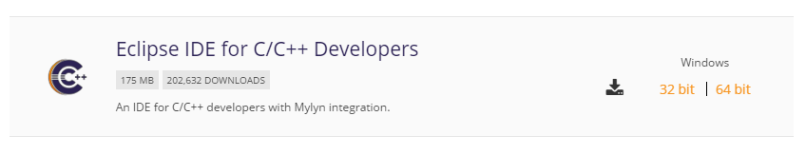

Eclipse IDE的配置
第一次打开编译器需要选择一个工作空间文件夹，用于保存后期添加的工程文件。我们在这个工作空间里所创建的工程都会放在此文件夹下。
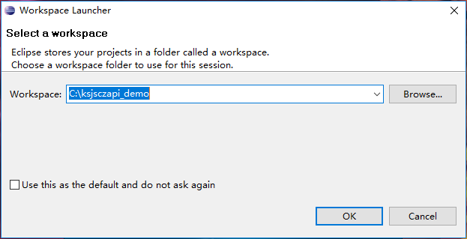
点击OK按钮之后，会自动创建工作空间文件夹，文件夹下会自动生成一个. Metadata文件夹，这个文件夹是记录了工作空间的有关信息，包括您后期添加进来的工程，文件的开启状态等信息，不可以手动删除。
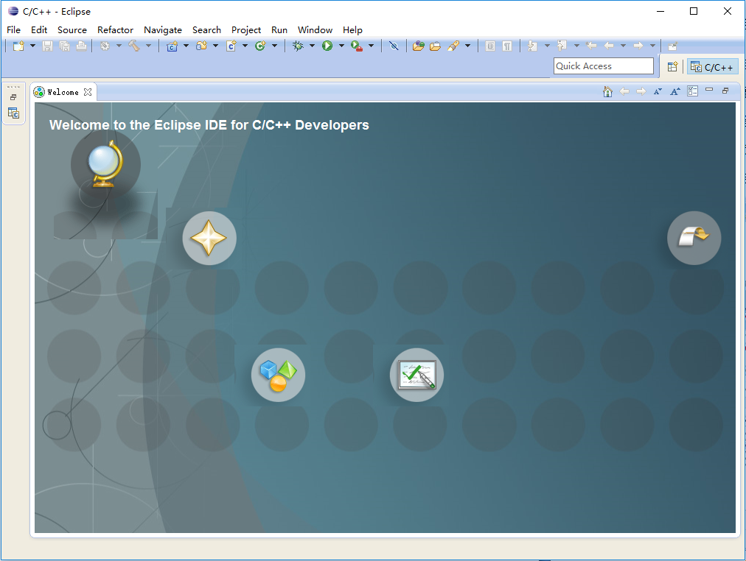
进入Eclipse界面之后，我们需要对Eclipse进行一些配置，请按照步骤一步一步进行。

配置与智能相机的连接
这个步骤是为了能够让Eclipse把智能相机看做是一个远程的系统，通过网络向智能相机传输编译好的文件，用于之后的程序调试。
选择“Window”》“Open Perspective”》“Other…”
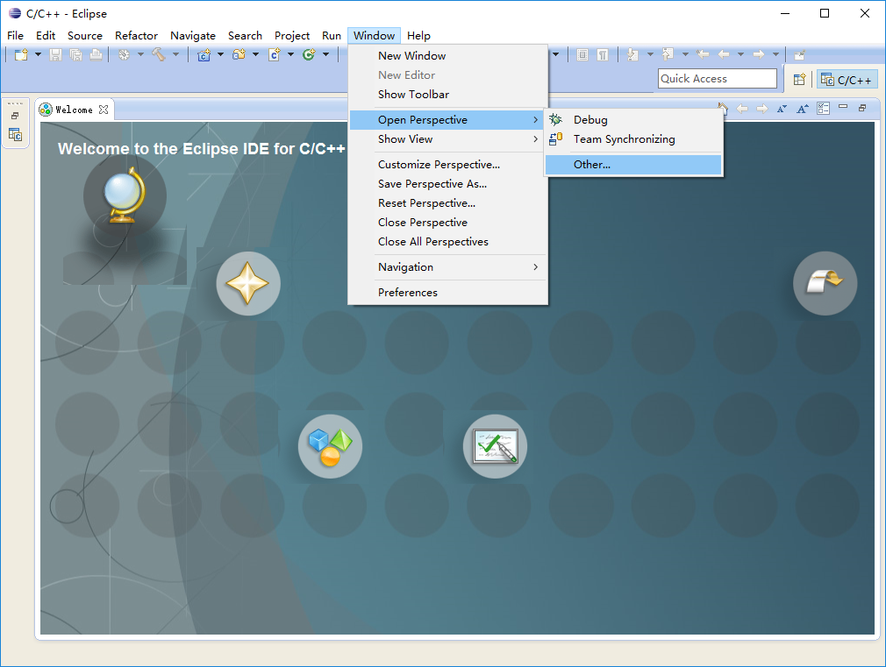
选择Remote System Explorer
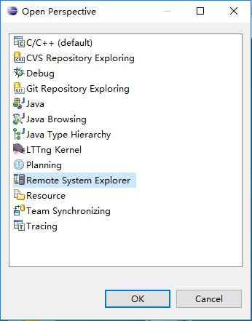
在Local上单击右键，选择“New”》“Connection…”
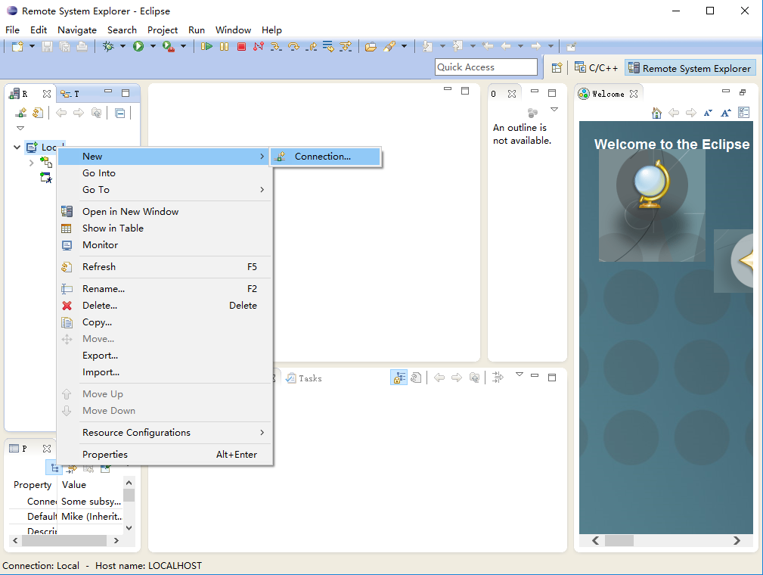
选择SSH Only
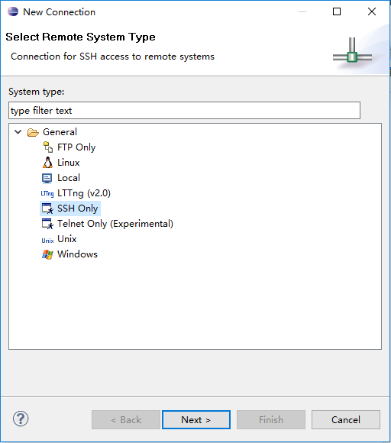
输入智能相机的IP地址
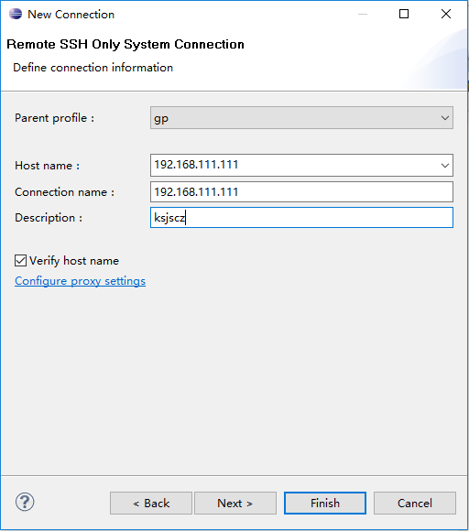
点击Finish按钮，配置结束后，会在工作空间文件夹下自动生成一个RemoteSystemsTempFiles文件夹，记录了以上的配置信息，当您再次打开工作空间是，会将此配置信息再次自动加载，而不用重复配置。

创建调试模板
先选择“Run”》“Debug Configurations…”
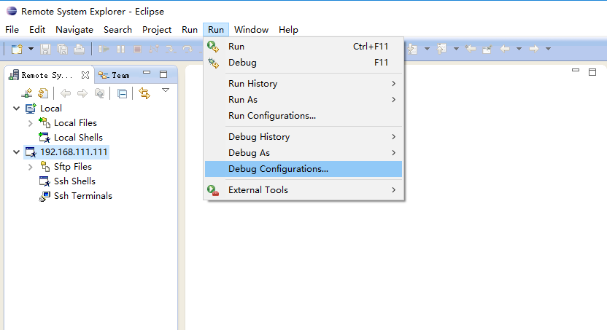
在C/C++ Remote Application上单击右键，选择New
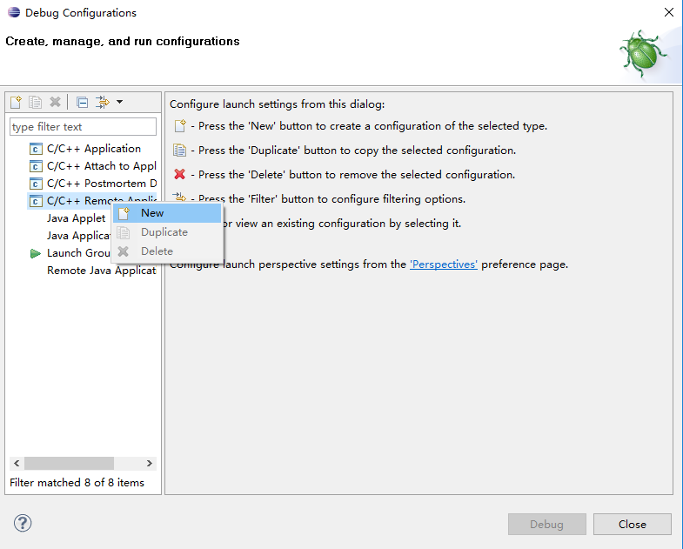
为调试模板命名，Name填入调试模板名称：ksjscz debug template, C/C++ Application以及Project我们后期根据具体的工程再填入，先保留空。
在Connection的列表中我们选择之前我们已经配置好的智能相机IP地址。
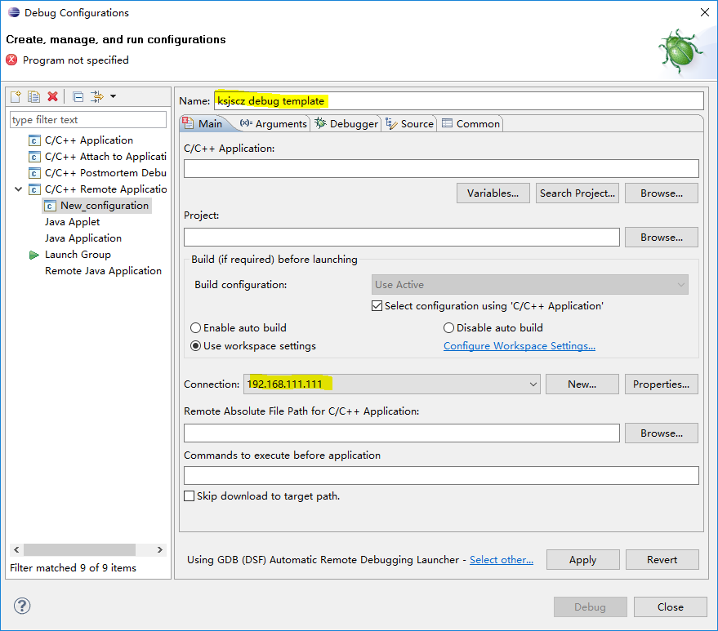
选择Debugger标签，设置GDB debugger，我们可以点击Browse…找到调试客户端程序，这个程序就是我们安装Linaro时安装好的，完整路径是：C:\Program Files (x86)\Linaro\gcc-linaro-arm-linux-gnueabihf-4.9-2014.09\bin\arm-linux-gnueabihf-gdb.exe
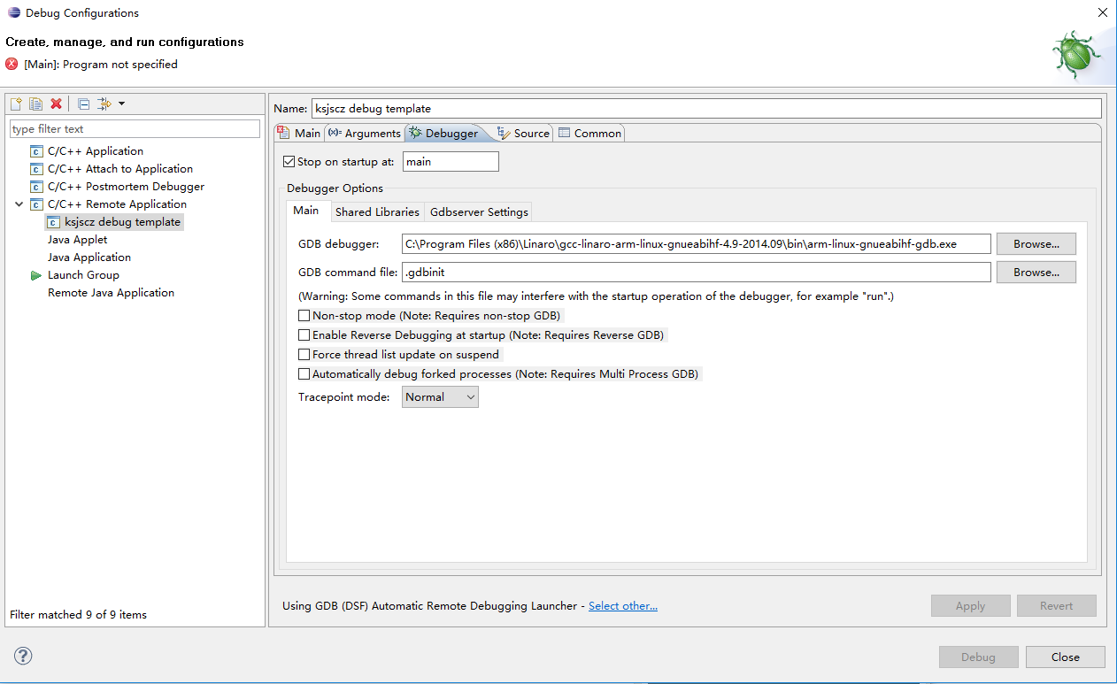
点击Apply后，会生成一个调试模板，ksjscz debug template。

创建一个新工程并配置交叉编译工具
与VC6.0的操作相似，我们首先需要创建一个工程，可以选择C或C++工程。
创建一个C工程 ksjsczapi_democ_base
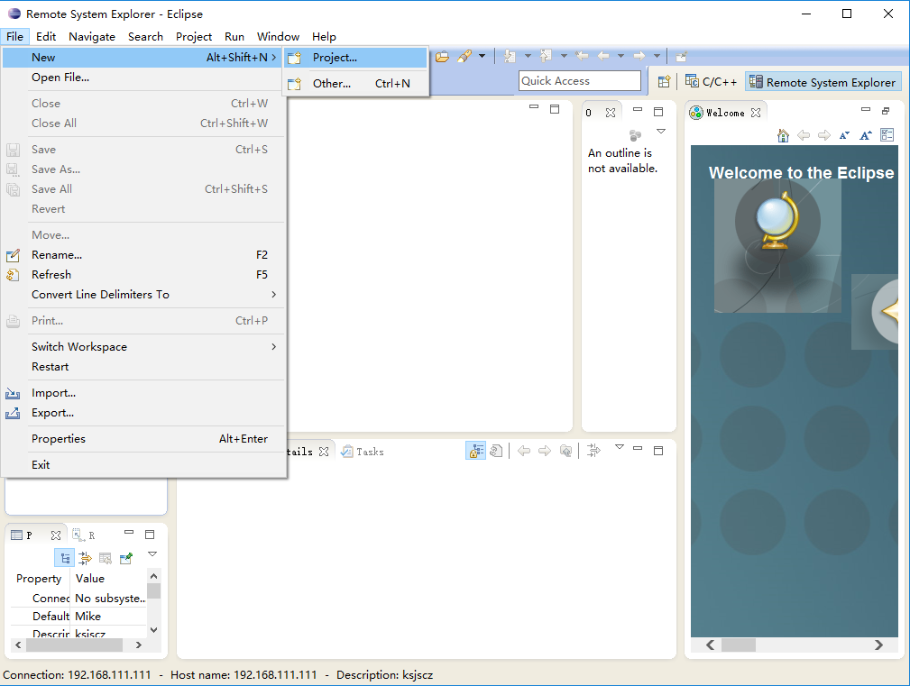
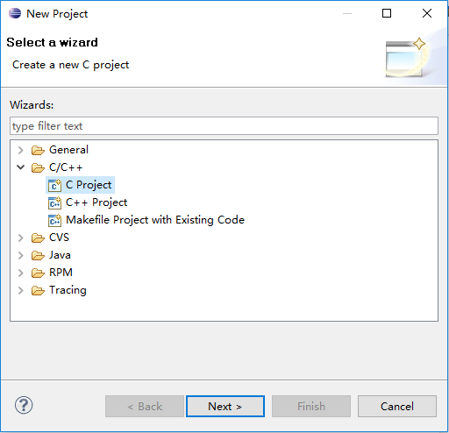
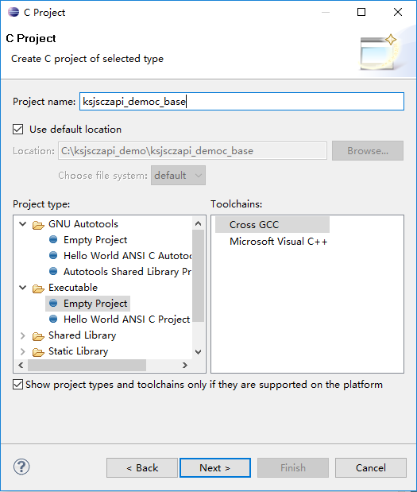
注意这里一定要选择Executable下面的Empty Project。不要选择GNU Autotools下的Empty Project。

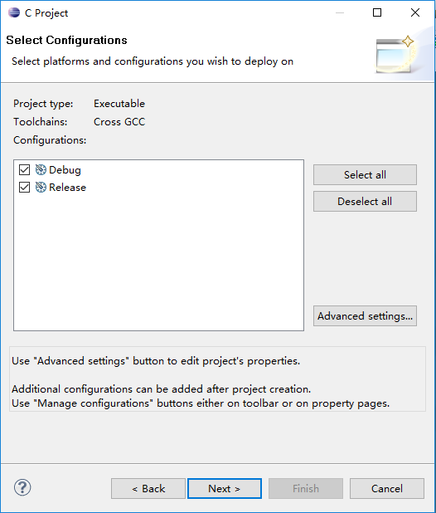
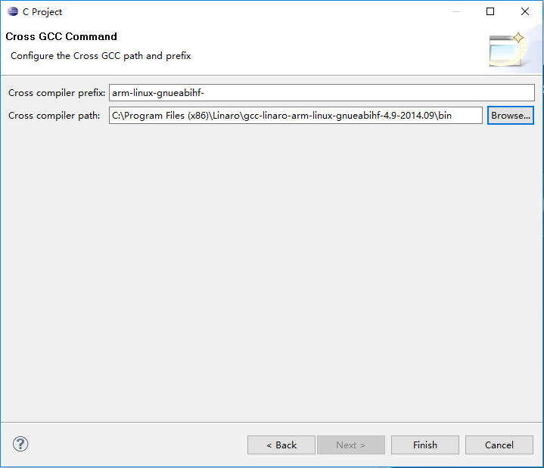
Cross compiler prefix: arm-linux-gnueabihf-
Cross compiler path: C:\Program Files (x86)\Linaro\gcc-linaro-arm-linux-gnueabihf-4.9-2014.09\bin
如上所示，在创建工程的同时， Eclipse会提示您工程所需要的配置信息，比如生成方式（debug和release）、交叉编译器的前缀、交叉编译器所在位置等信息。配置好之后，Eclipse会在编译源码时找到您所配置的编译器并进行编译和链接，最终生成可以在智能相机平台上运行的可执行文件。

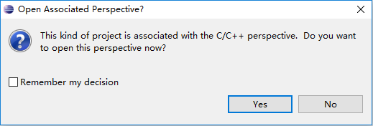
选择Yes。
创建一个C++工程 ksjsczapi_democpp_base
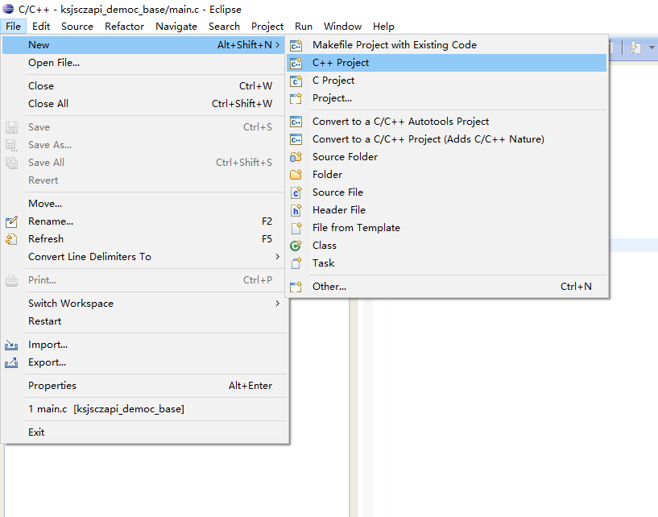

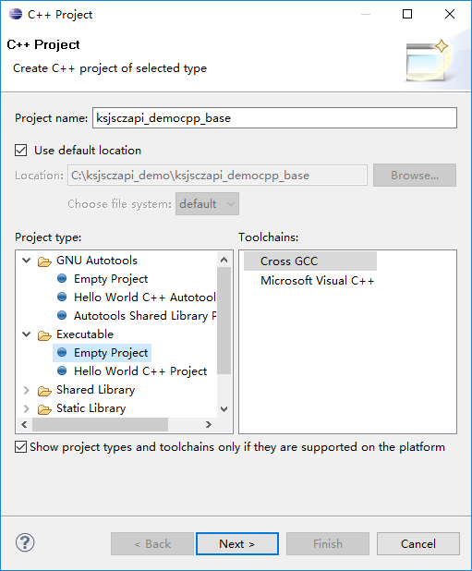
注意这里一定要选择Executable下面的Empty Project。不要选择GNU Autotools下的Empty Project。
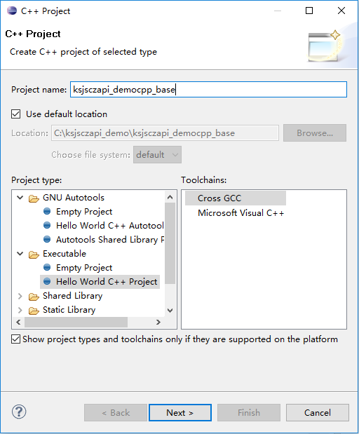
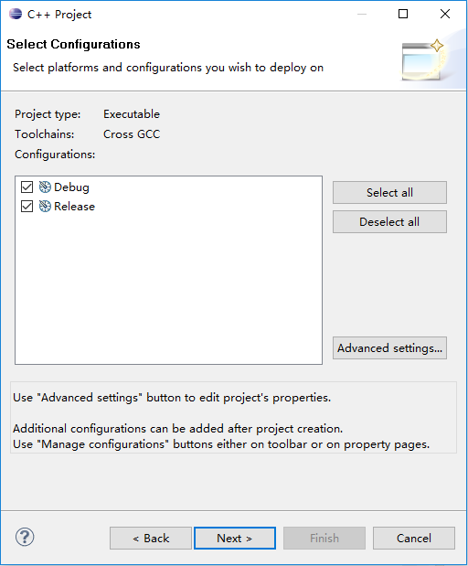
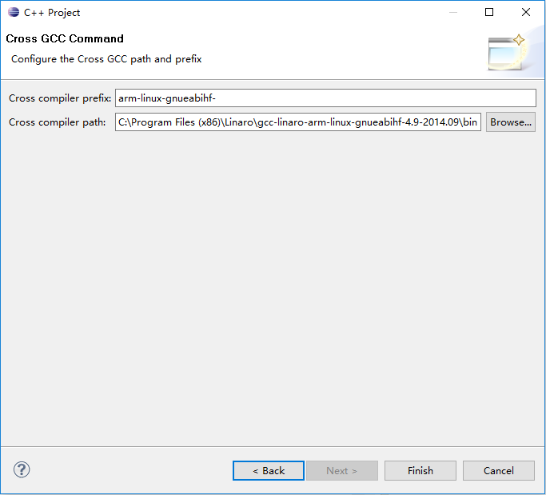
Cross compiler prefix: arm-linux-gnueabihf-
Cross compiler path: C:\Program Files (x86)\Linaro\gcc-linaro-arm-linux-gnueabihf-4.9-2014.09\bin
由于我们是在同一个工作空间创建的c++工程，所以Cross GCC的前缀和路径会自动继承过来，我们不需要再次输入。

使用内部创建
确保使用了内部创建，这步是为了确认一个有保证的工作环境。
c工程
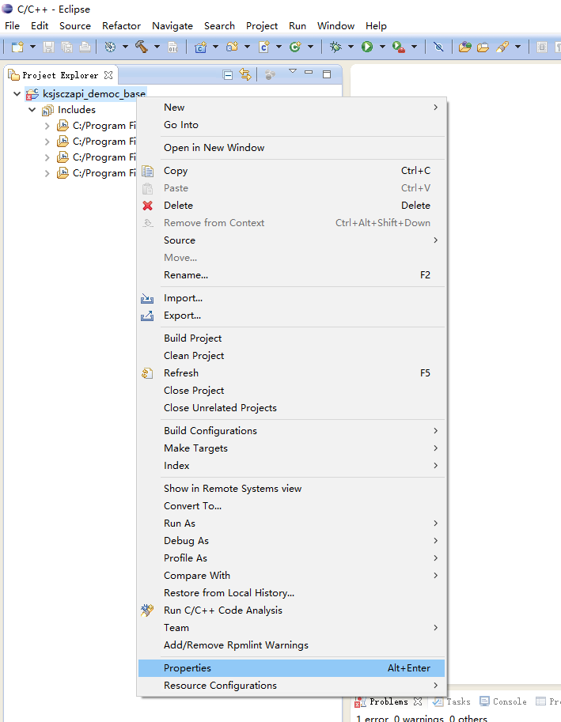
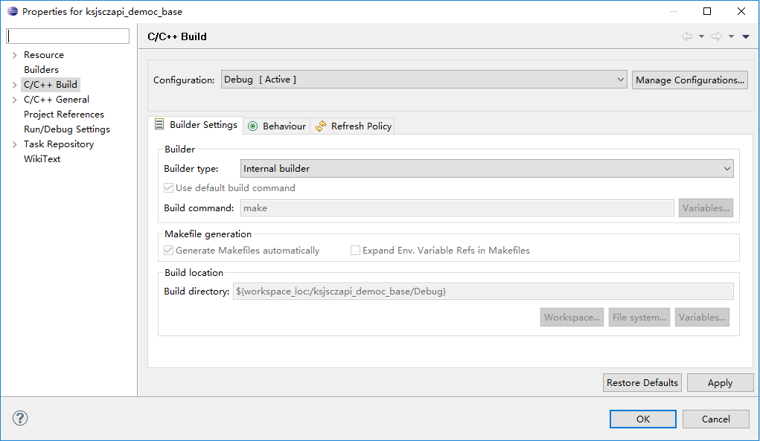
配置为Internal Builder内部创建类型
c++工程
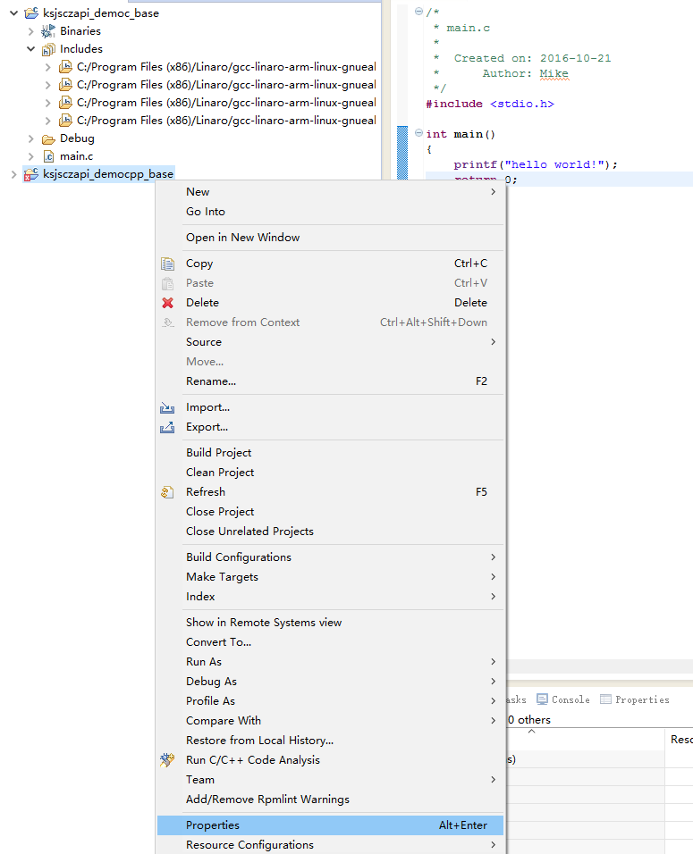
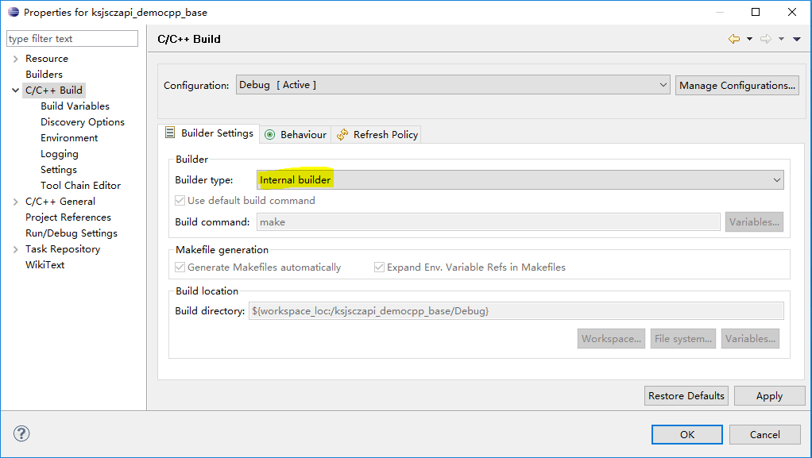

添加源程序文件
C工程
在工程ksjsczapi_democ_base点击右键，从菜单选择New新建一个main.c文件，如下图所示:
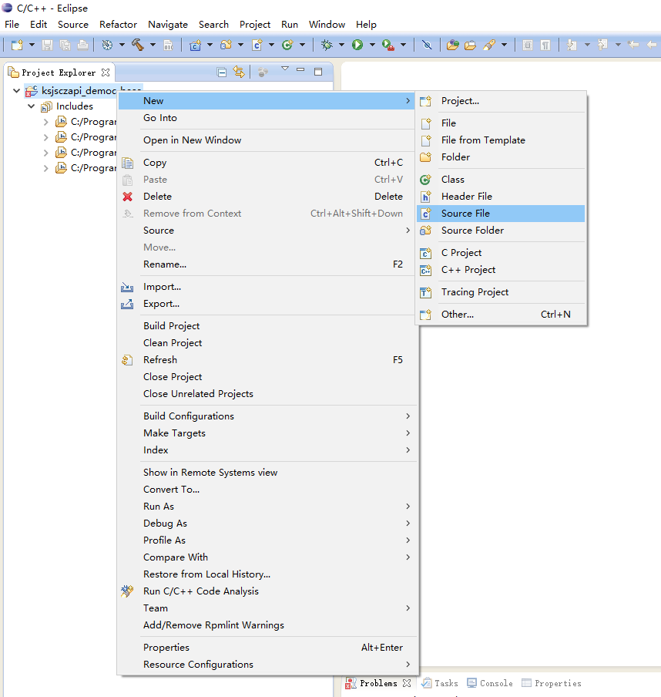
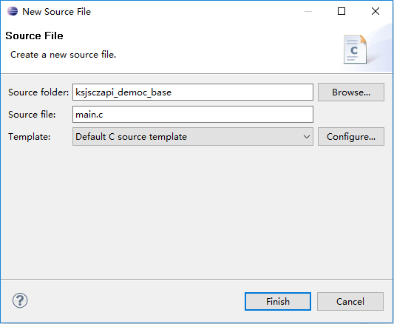
注意：文件扩展名为.c,Template为Default C source template
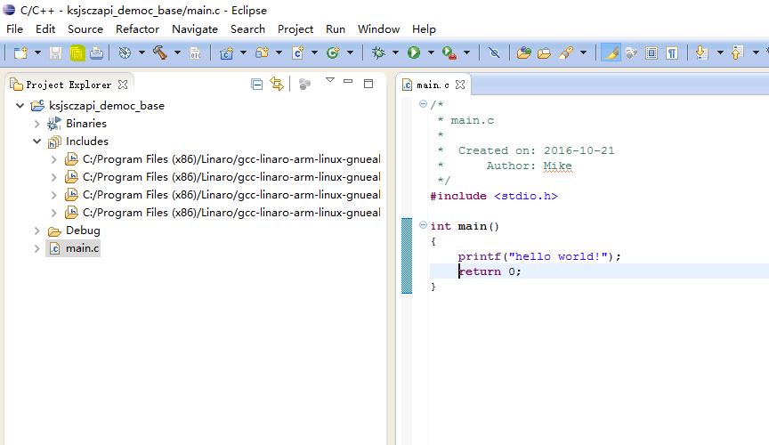
编辑main.c文件，编辑完成后，一定要先保存再编译。
C++工程
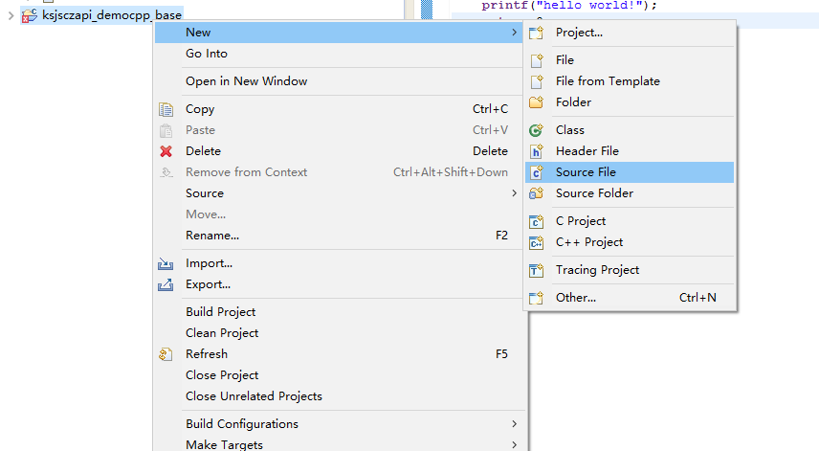
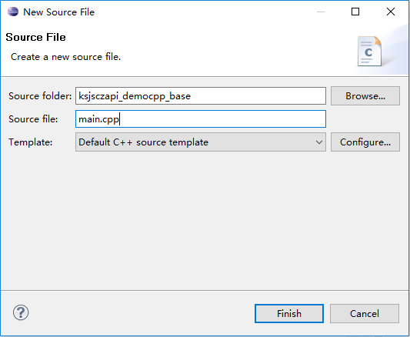
注意：Template要选择Default C++ source template
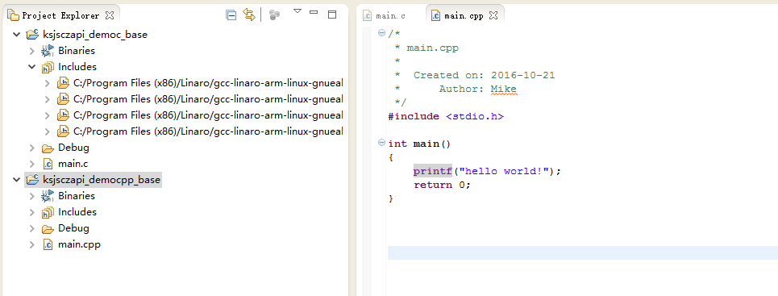
编辑main.cpp文件，编辑完成后，一定要先保存再编译。

至此，我们在ksjsczapi_demo工作空间里加入了两个工程，一个是c工程，名字为ksjsczapi_democ_base，另一个是c++工程，名字为ksjsczapi_democpp_base,c工程中我们添加了一个main.c文件，并加入了主函数。C++工程我们添加了一个main.cpp文件，并加入了主函数。

编译程序
修改代码之后保存，可以选择debug和release两种方式进行编译，编译时选择Project》Build Project菜单。如果用户直接编译是不会自动保存的。所以一定要注意修改后先保存再编译。编译生成的可执行文件保存在工程文件夹下的debug和release目录。这个文件可以通过我们提供的工具WinSCP传输到智能相机进行运行。
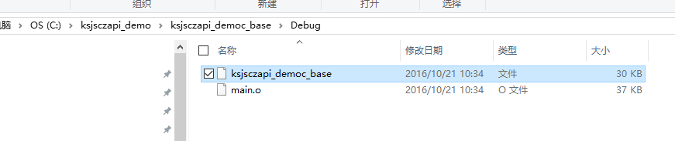
对于ksjsczapi_democ_base工程编译成功后，我们会在工程ksjsczapi_democ_base工程文件夹下的Debug或Release文件夹下看到ksjsczapi_democ_base文件，这个就是可以在智能相机嵌入式系统上可以运行的可执行文件。C++工程的编译与c工程完全相同。

关于配置的原理性说明
虽然我们进行了上述设置，已经编译成功了，但我们需要明白一些原理，使得我们的理解更深入一些，我们打开我们安装的Linaro文件夹的bin文件夹，我们会看到如下图的文件：
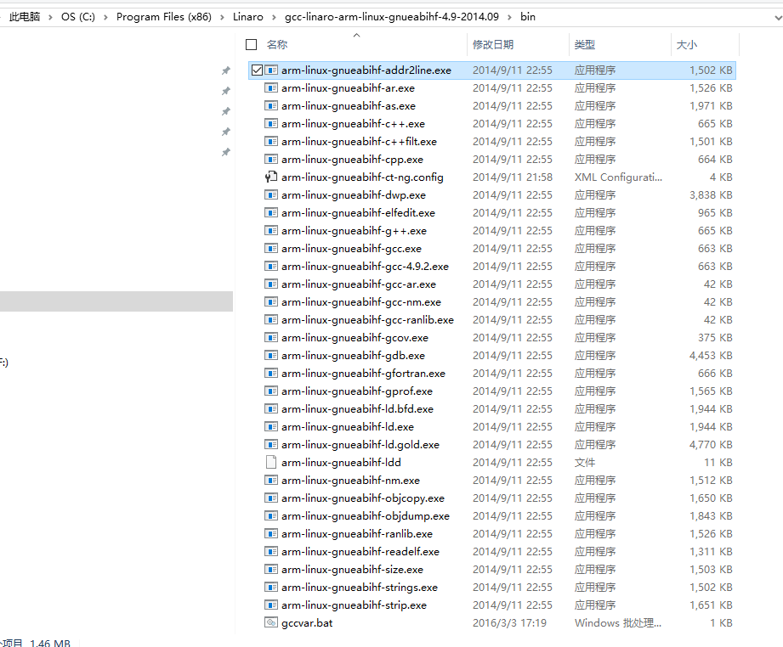
这个bin文件夹的路径就是我们在创建新工程是所填入的Cross Complier Path，再看一下文件名有什么特点，我们会发现所有的文件名都有一个相同的前缀arm-linux-gnueabihf-,这个也是我们在创建工程时所填入的Cross Complier Prefix。再看看前缀之后的名字，gcc,g++,ar,ld等等，这个不就是编译器、汇编器、链接器等等用于编译源程序的编译器嘛。所以我们应该理解在用户点击编译工程时，Eclipse IDE是根据我们的设置，找到相应的编译器来编译我们的程序。这些工具是交叉编译器，他们所最终编译的代码只能在指定的平台上运行。
这个设置是可以在后期进行修改的，在工程属性对话框中，我们可以看到如下信息：
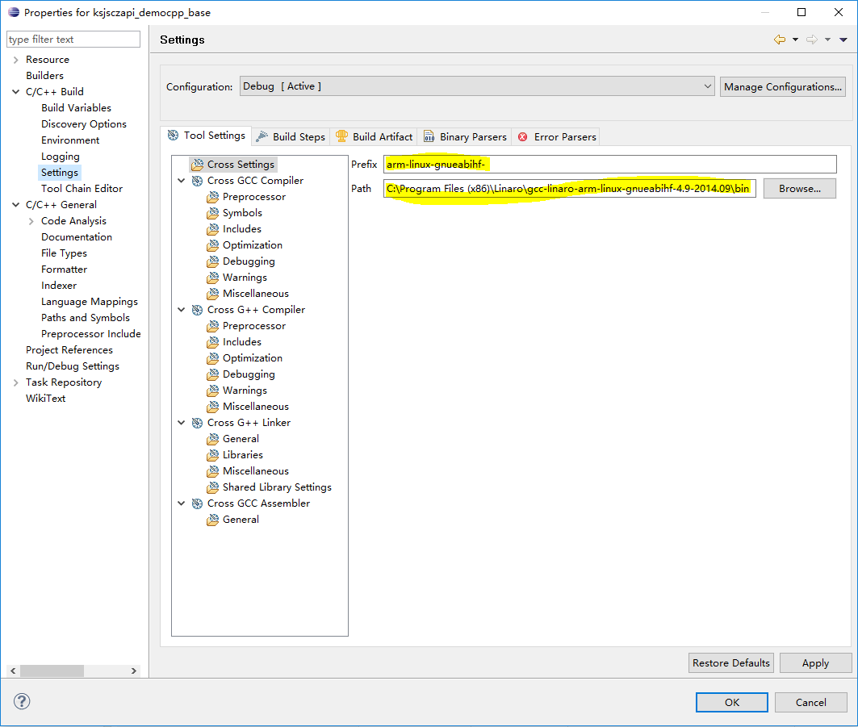
对于Tool Settings下面的配置是包括c编译器、c++编译器，c++链接器，c链接器，汇编器的一些配置，我们可以指定不同的编译器等工具链的名称，对输入的参数进行设置，Include头文件及Lib文件的添加以及搜索路径的添加。

使用智能相机库函数
有了以上的基础，我们就可以通过调用凯视佳提供的智能相机支持库函数进行开发并编写自己的处理算法了。

所需文件

头文件及libksjscz.so等库文件
这是凯视佳提供的，为智能相机提供的一组控件接口函数库。具体的函数定义请参考“凯视佳智能相机SCZAPI函数说明书”。发布时.h头文件会在ksjsczapi_include文件夹下，libksjscz.so库文件会在ksjsczapi_lib文件夹下。

拷贝文件
首先将我们发布的ksjsczapi_include，ksjsczapi_lib两个文件夹拷贝到工作空间文件夹ksjsczapi_demo下（您也可以放在其他地方，但在下面的操作中要做相应的改变），如下图：
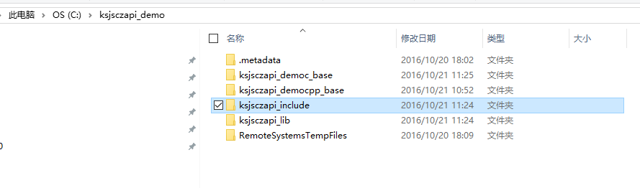

添加头文件包含路径
为了对智能相机进行操作，我们会在源程序中调用KSJSCZApiBase.h等头文件所声明的函数，如果我们不通过设置，Eclipse是无法找到这些文件的，编译时会出现如下的错误：
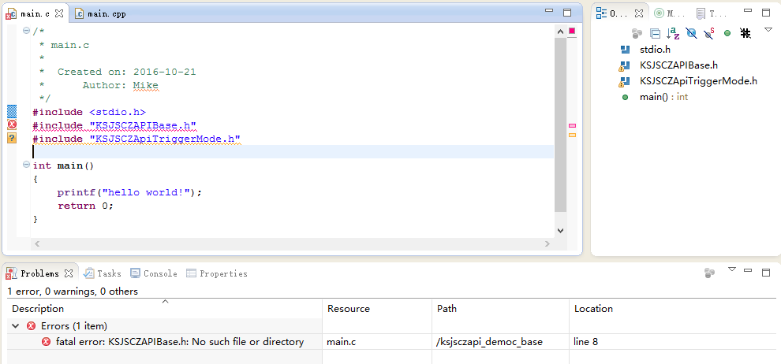
由于我们用了bool型变量，所以在c工程里需要包含#include <stdbool.h>，如下图所示，我们设置包含路径：
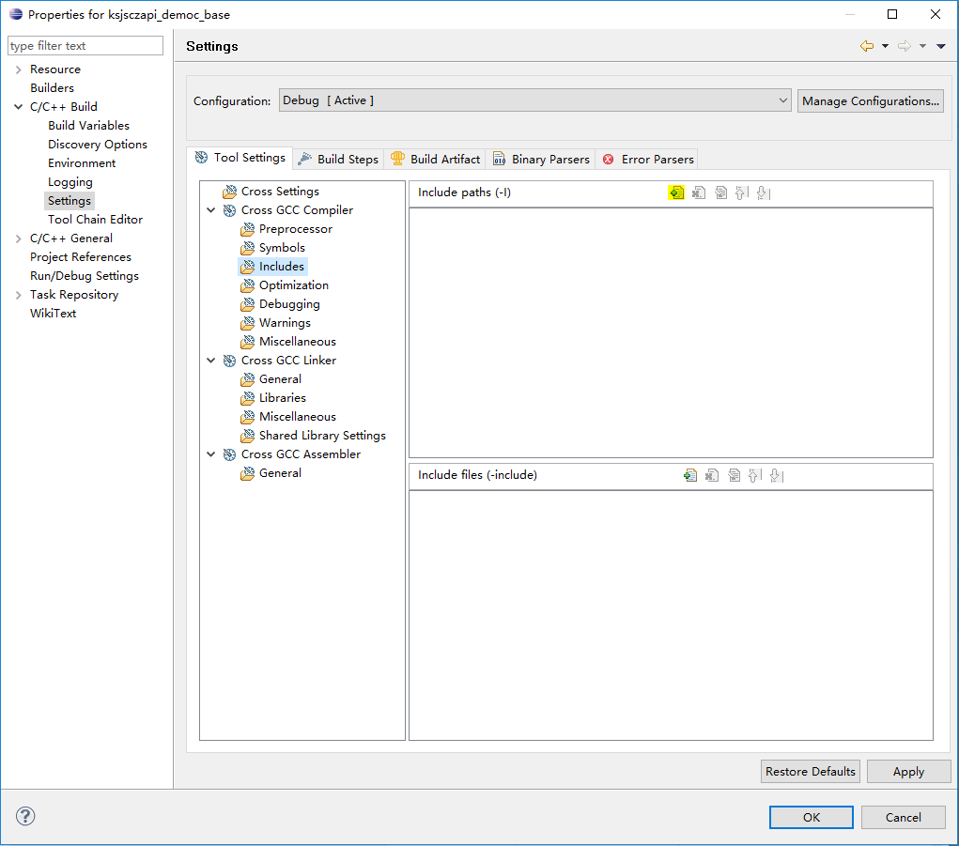
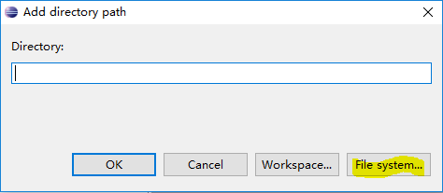
选择File System…,指定目录到头文件所在的文件夹
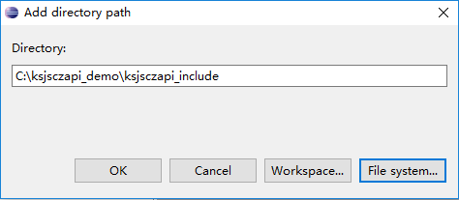
完成后点击“Apply”，再点击“Ok”。
需要注意的是，对于c++工程，会要求分别设置Cross GCC Compiler的Includes和Cross G++ Complier的Includes，所以对于.cpp和.c的文件包含路径是要区分开的。
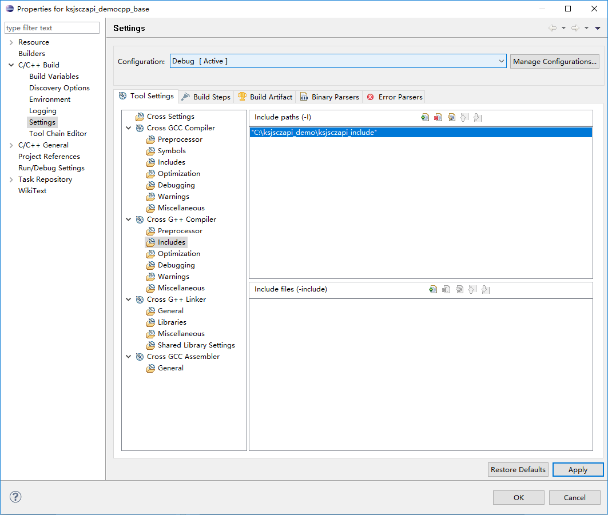

添加库文件及库文件搜索路径
我们还需要配置一下工程链接器在链接是所需要的文件已经搜索这些文件的路径：
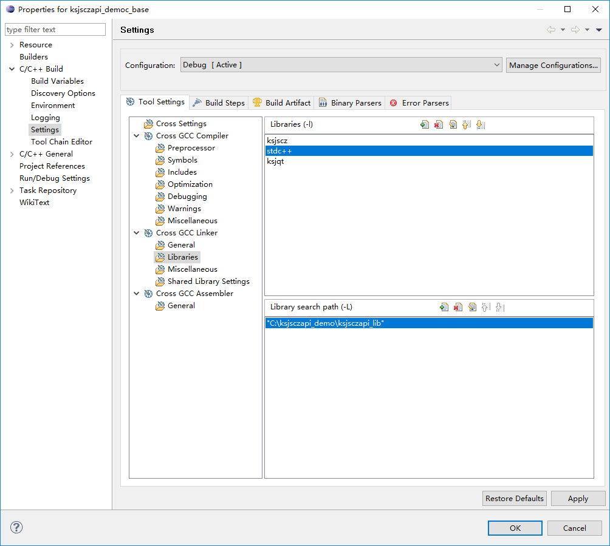
注意，我们的链接库名为libksjscz.so,在添加时需要去掉lib和.so，只填写ksjscz。并且libksjscz.so库需要依赖于libstdc++.so库，所以需要同时加入stdc++

编写智能相机程序
头文件及库文件配置好后，我们就可以调用智能相机函数接口对相机进行控制已经对外部进行通讯了。

调试程序

拷贝库文件到智能相机
在开始调试之前，我们需要把我们编译调试的程序所依赖的链接库拷贝到智能相机的文件系统中，本示例中我们需要拷贝的文件就是libksjscz.so文件，这个文件如果用户不进行额外配置，则只能拷贝到/lib/或/user/lib/目录下系统才能找到。如果拷贝到其他目录，用户必须添加指定搜索目录，使用如下指令：
export LD_LIBRARY_PATH="LD_LIBRARY_PATH:/root/ksjscz"
其中的 /root/ksjscz更换为libksjscz.so所在目录。拷贝文件可以使用WinSCP工具，请参考上述章节。
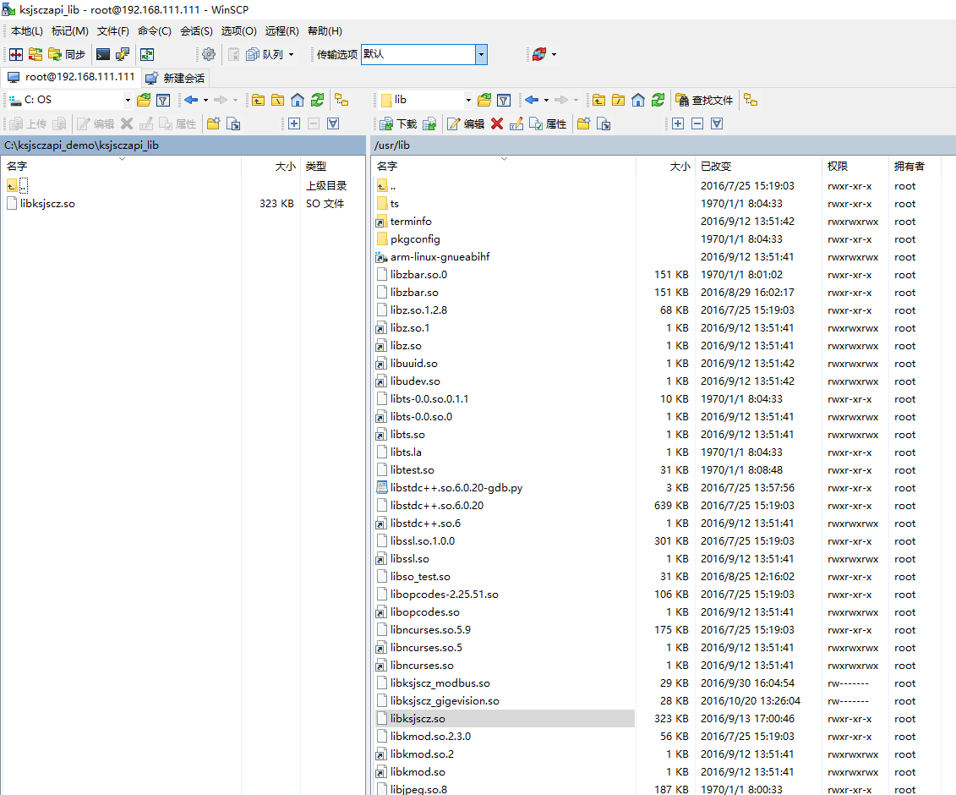

配置调试器
第一次调试程序时，我们首先要对工程调试进行配置，先从调试模板（请参考“创建调试模板”章节）复制出来一个调试配置，并修改一下调试配置以适合将要调试的工程，具体步骤如下图所示。
选择“Run”》“Debug Configurations…”或通过右键点击工程，选择“Debug As”》“Debug Configurations…”进行调试配置：
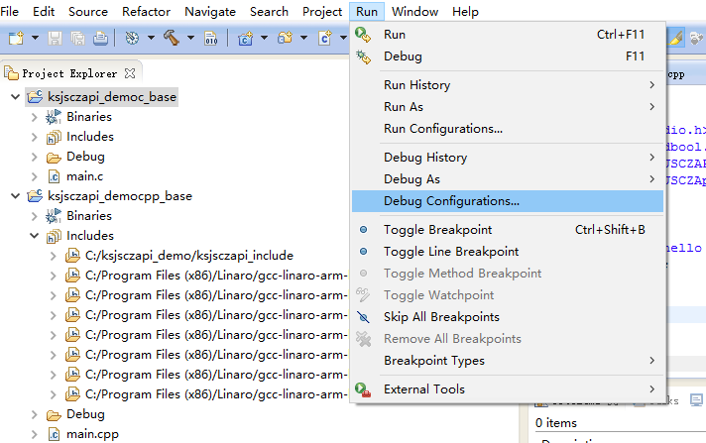
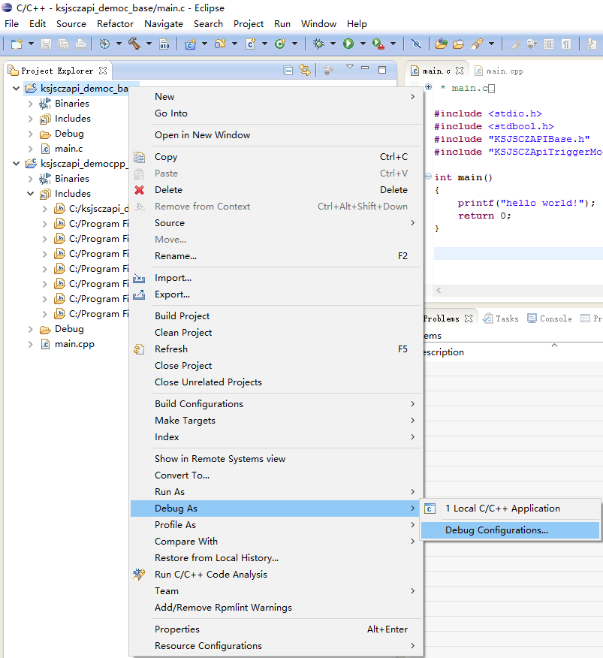
进入到调试配置界面，从调试模板中复制出来一个。右键点击我们之前创建的调试模板ksjscz debug template，选择Duplicate：
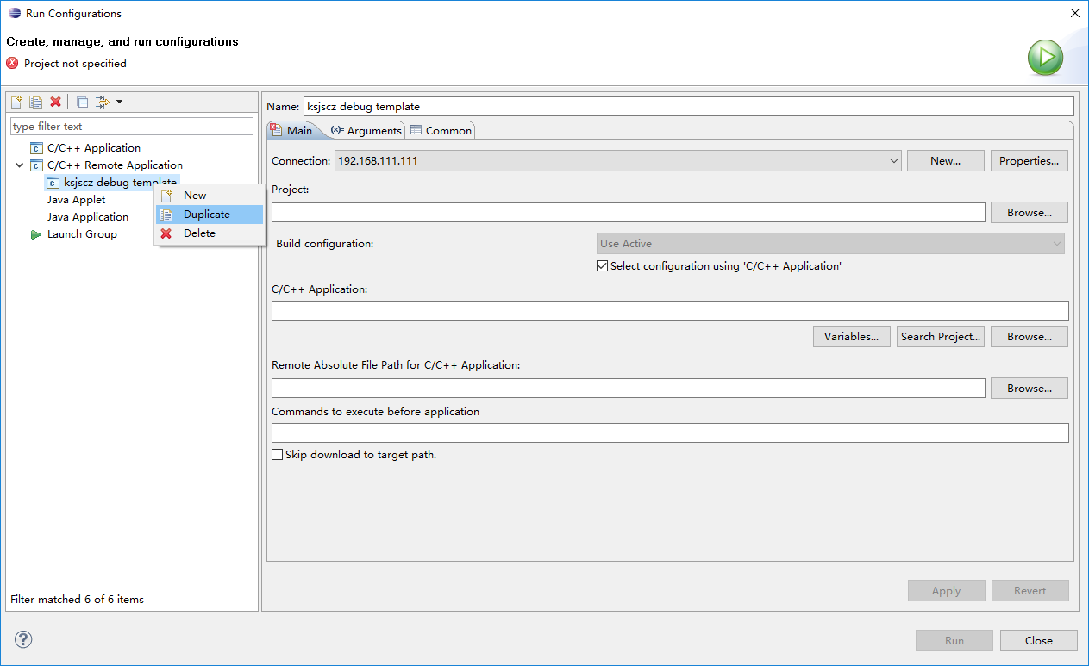
修改调试配置的名称，Name: ksjscz democ base debug（名字随意，这个名字以后会出现在调试按钮的下拉列表中，参考下图）；
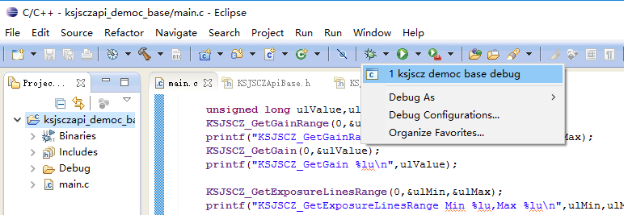
选择Project的Browse…按钮选择工程，我们的演示示例工程名为ksjsczapi_democ_base，选择后会自动填写C/C++ Application为Debug\ksjsczapi_democ_base，这个也就是工程编译的可执行文件；
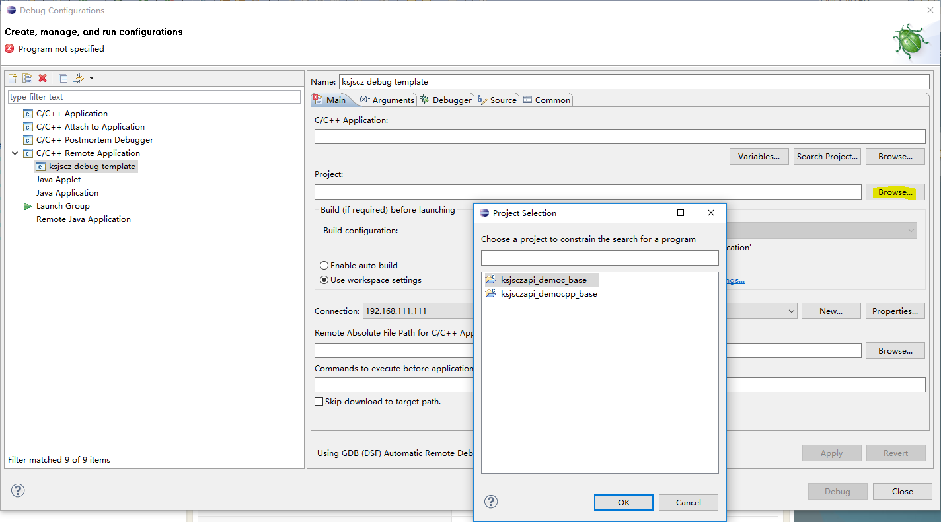
我们还要修改Remote Absolute File Path for C/C++ Application为：/home/user/ksjsczapi_democ_base，这个就是我们在调试后，Eclipse会将本地的执行文件拷贝到智能相机上执行的路径。下图是修改后的结果，点击“Applay”，点击Run。
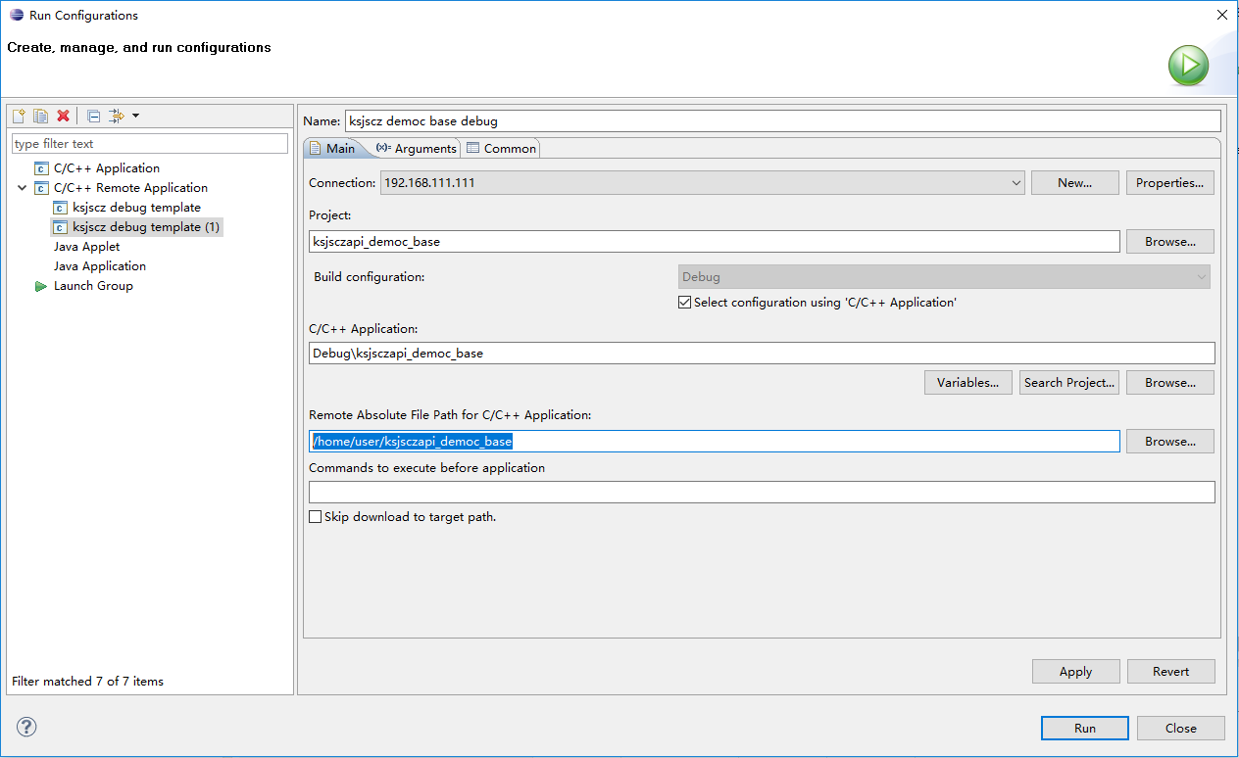
这时会弹出如下对话框，由于Eclipse要登录智能相机系统，传输文件及调试信息的通讯，所以需要输入系统的登录用户名和密码。
凯视佳SCZ智能相机用于登录的用户名密码出厂设定如下：
用户名：root或user
密码：root或user
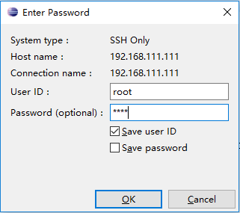
如果更换过设备，还会弹出如下窗口，点击Yes即可。

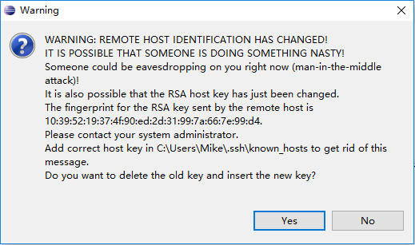
下图的确认对话框，点击Yes
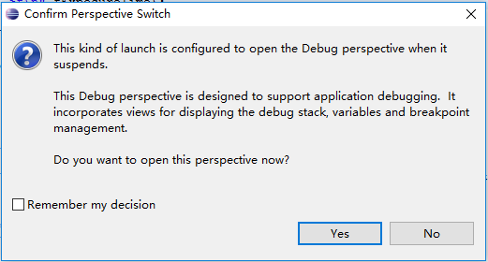
本次调试配置完成之后，下一次调试时可以直接在下图中选择ksjscz democ base debug，调试器将根据ksjscz democ base debug配置信息进行调试。

调试常见问题
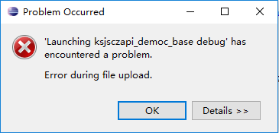
有时调试启动后会出现如上图所示的问题，一般这个问题出现在上一次调试没有正常结束，或者调试的程序正在运行中，不允许我们覆盖。这时您可以通过登录到TeraTerm终端，输入指令ps，来查看当前运行的所以进程，将ksjsczapi_democ_base进程终止掉。
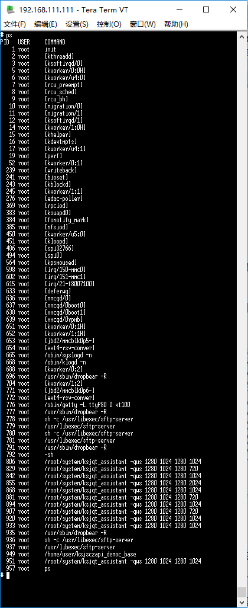
我们注意每个进程都有一个PID，我们可以输入kill -9 PID即可终止掉指定PID的进程，比如上图中/home/user/ksjsczapi_democ_base进程的PID为949，那么我们输入kill -9 949 即可终止掉ksjsczapi_democ_base进程了。再次输入ps指令，我们不再会看到/home/user/ksjsczapi_democ_base进程了。终止掉之后，我们重新回到Elipse界面，启动调试。

调试的进一步解释
在Eclipse启动调试后，Eclipse会根据调试配置中的设置信息将执行文件传输到设定的智能相机目录位置运行，同时智能相机上会有一个调试服务器端程序（gdbserver）运行，Eclipse会启动我们在调试配置中的GDB Debugger所设置的调试器程序，我们之前设置的是C:\Program Files (x86)\Linaro\gcc-linaro-arm-linux-gnueabihf-4.9-2014.09\bin\arm-linux-gnueabihf-gdb.exe，这个调试器可以看作是调试的客户端(gdbclient)， gdbserver与gdbclient会建立通讯，gdbserver将调试信息发送给gdbclient，并在Eclipse调试界面上显示，用户的调试操作也将通过gdbclient传输给gdbserver以控制程序的调试运行。调试的基本操作与VC开发工具大同小异，我们可以设置断点、查看变量内容等。

运行程序
使用winscp工具将编译生成的文件拷贝到相机目录中；
使用Tera Term工具连接相机，用cd命令到执行程序所在目录；
使用chmod 777命令修改程序权限；
使用./命令执行程序，如图：
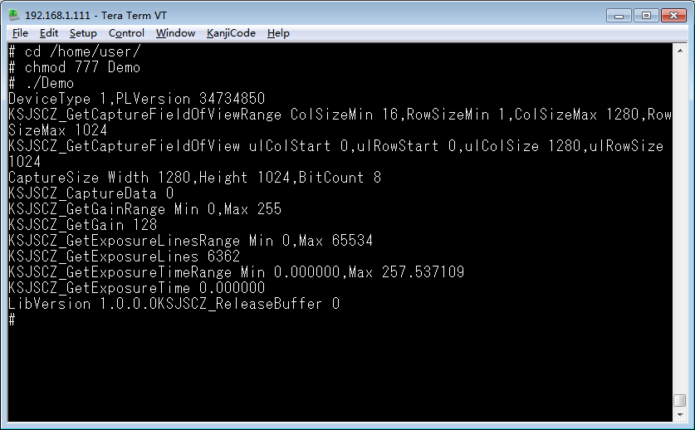
要终止正在运行的程序，可以输入Ctrl+c或Ctrl+z来终止当前的进程。
c 和 z 有点区别：
ctrl-c 发送 SIGINT 信号给前台进程组中的所有进程。常用于终止正在运行的程序。
ctrl-z 发送 SIGTSTP 信号给前台进程组中的所有进程，常用于挂起一个进程。
用户可以在TeraTerm中输入ps指令，列出所有目前运行的进程。每个进程都有一个PID号，我们可以调用kill -9 PID来结束进程。
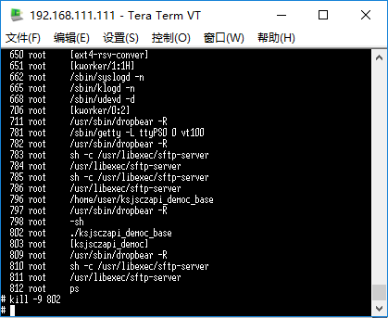

附录A 修改SCZ智能相机的IP地址和DHCP
修改智能相机的IP地址要编辑文件ksj_setip.scr（/root目录）并且修改ipaddr参数。
ipaddr 192.168.1.111
netmask 255.255.255.0
gatewayip 192.168.1.254
serverip 192.168.1.35
dnsip 192.168.1.254
dnsip2 192.168.1.254
addip setenv bootargs ${bootargs} "ip=${ipaddr}:${serverip}:${gatewayip}:${netmask}:${hostname}:${ethdev}:off:${dnsip}:${dnsip2} "

其他的网络参数如子网掩码，网关和DNS地址同样可以在这里进行修改。不要修改脚本的最后一行。
之后运行脚本ksj_setip.sh使设置生效，重启相机。
开启DHCP客户端，运行脚本ksj_setdhcp.sh，重启相机。

附录B 上电自动启动用户程序
如果需要在系统上电时，自动启动用户程序，请按如下步骤操作：
编辑 /root/user_init.sh 脚本， 在其中添加需要启动的程序。我们已经在此脚本中写入了一个例子，请按实际需要修改。请注意，应确保此脚本有可执行权限，方法为 chmod +x user_init.sh 。

